

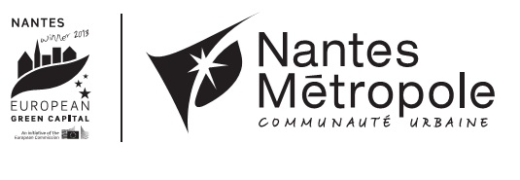

Coupon-réponse

Réaliser une écomanifestation
Mercredi 3 juillet 2013
De 14h à 18h, suivi d’un cocktail
Au Lieu Unique à Nantes

Vous êtes invités à venir à plusieurs représentants par structure.

Prénom…………………………………………………………………………………………………………
NOM……………………………………………………………………………………………………………
Structure………………………………………………………………………………………………………
N° téléphone et mail………………………………………………………………………………………

□ Participera à l’atelier 1 : comment s’organiser en interne pour réussir une écomanifestation
□ Participera à l’atelier 2 : par où commencer ? Les bonnes pratiques environnementales du territoire
□ Participera à l’atelier 3 : Comment informer et mobiliser tous les publics ? Quel accès et accessibilité ?
□ Participera à l’atelier 4 : vers un nouveau dispositif : comment aller plus loin ?

Pour les prestataires uniquement :

□ Sera présent pour un stand à partir de 17h

Réponse par mail : AGENDA-21@nantesmetropole.fr

